**Hoja de Actividades**

Rapa Nui y Área Marina Protegida

| Analiza el mapa de Rapa Nui con su escala y luego realiza las actividades 1,2 y 3. |
| --- |

**Actividad 1**

1. Utiliza la escala del mapa para establecer una relación entre centímetros en el mapa y kilómetros en la isla.
2. ¿A cuántos kilómetros equivalen en la realidad 3 centímetros en el mapa?
3. Encuentra la distancia aproximada en kilómetros desde el volcán Rano kau al volcán Puakatike (indicados con puntos rojos en el mapa).

**Actividad 2**

1. ¿Cuál es el área aproximada en ${km}^{2}$ de la superficie de Rapa Nui? Registra tu estrategia
2. ¿Qué tan grande es la isla? ¿conoces algún lugar de tamaño parecido?

**Actividad 3**

1. Recientemente se ha creado alrededor de Rapa Nui una zona denominada **Área Marina Protegida Costera de Múltiples Usos**. A continuación se muestra en un mapa a escala de la forma aproximada de la zona alrededor de la isla.

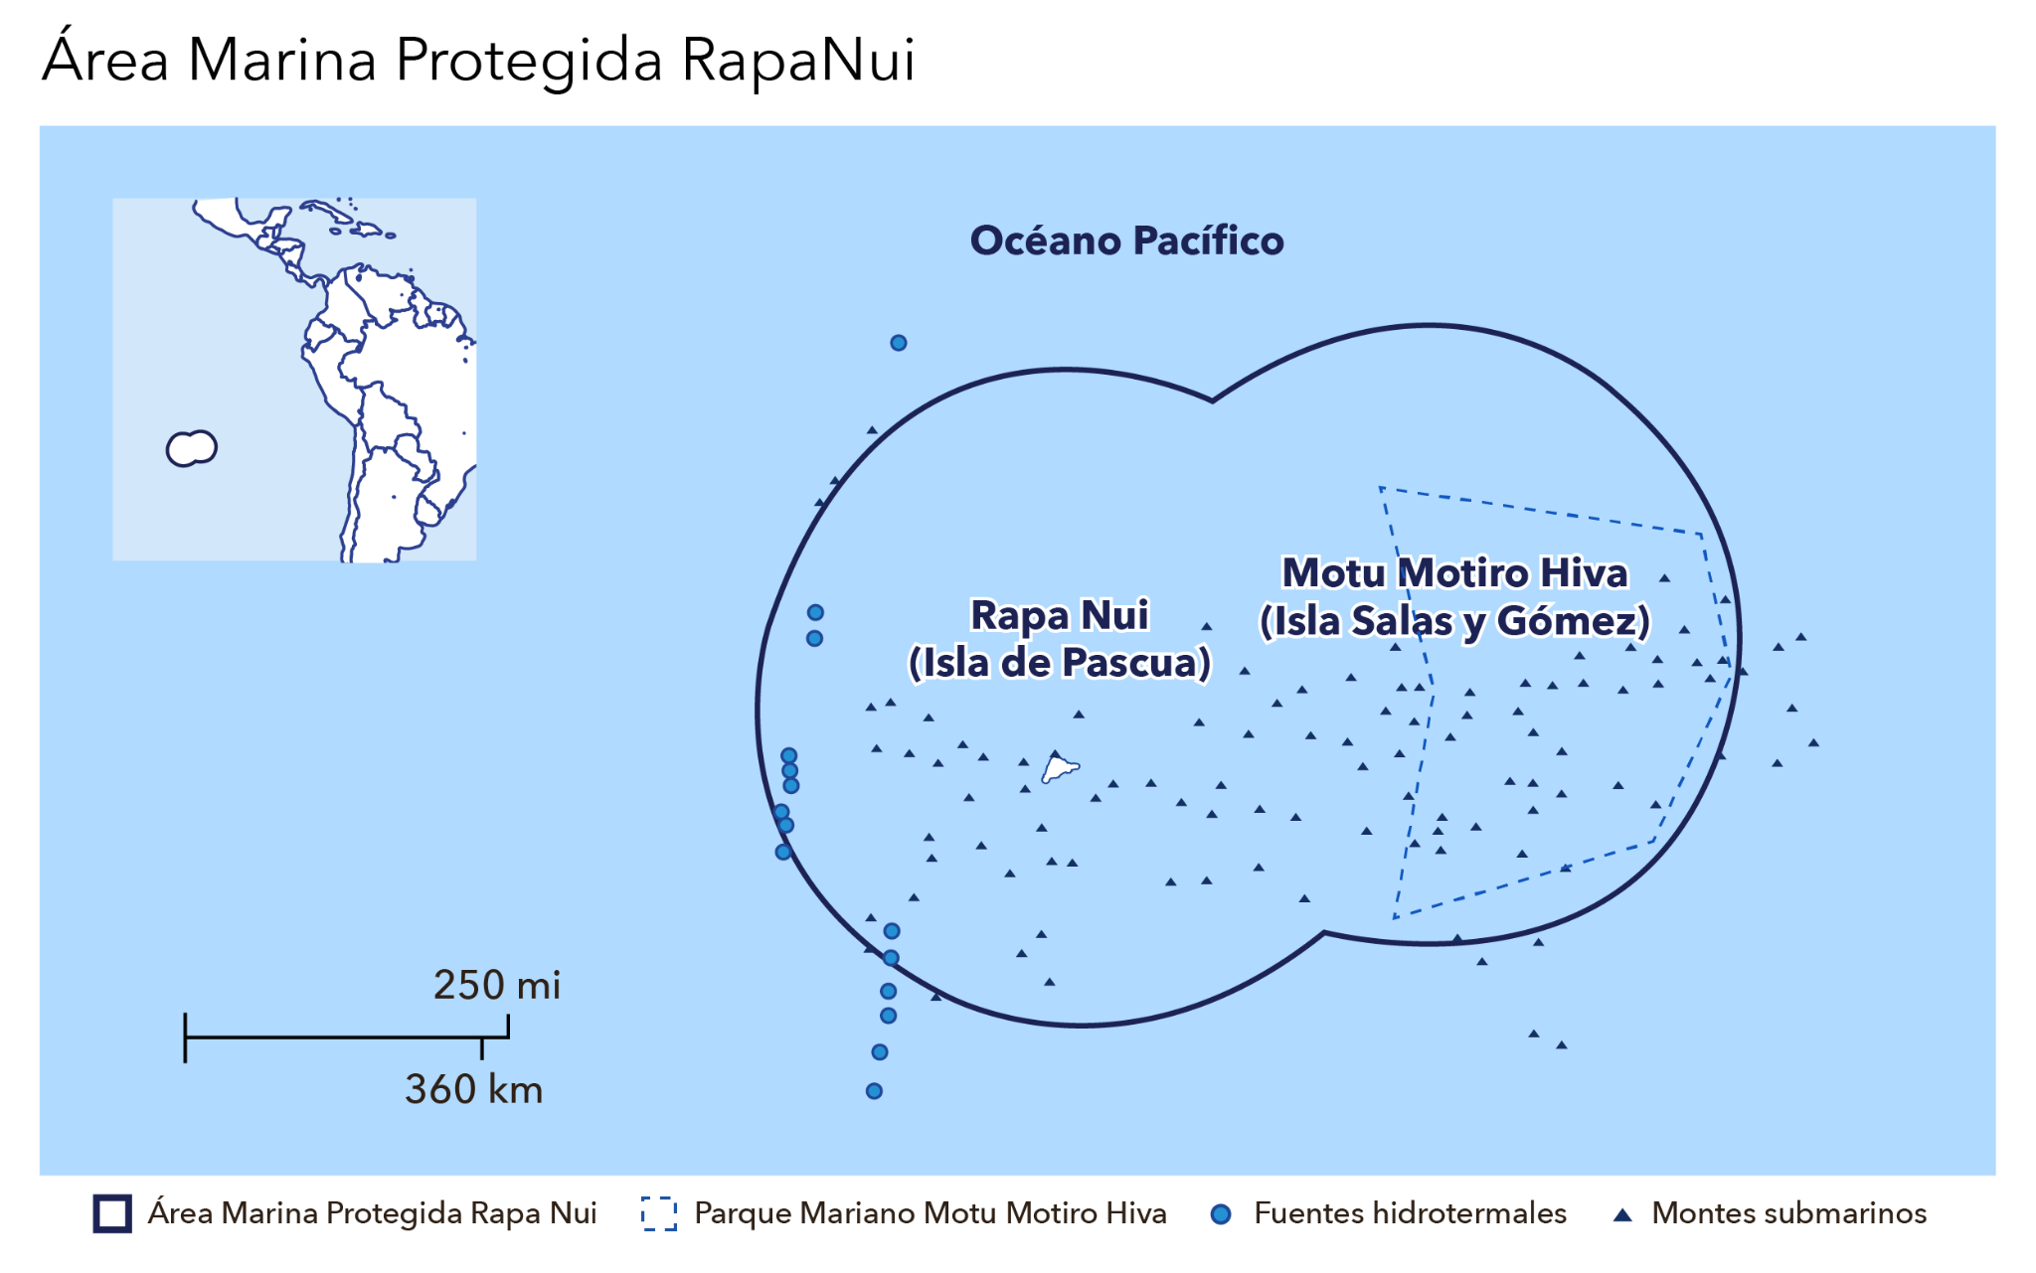

Suponiendo que la zona protegida se puede aproximar mediante un rectángulo, estima el área de la **Zona Marina Protegida Costera de Múltiples Usos.**

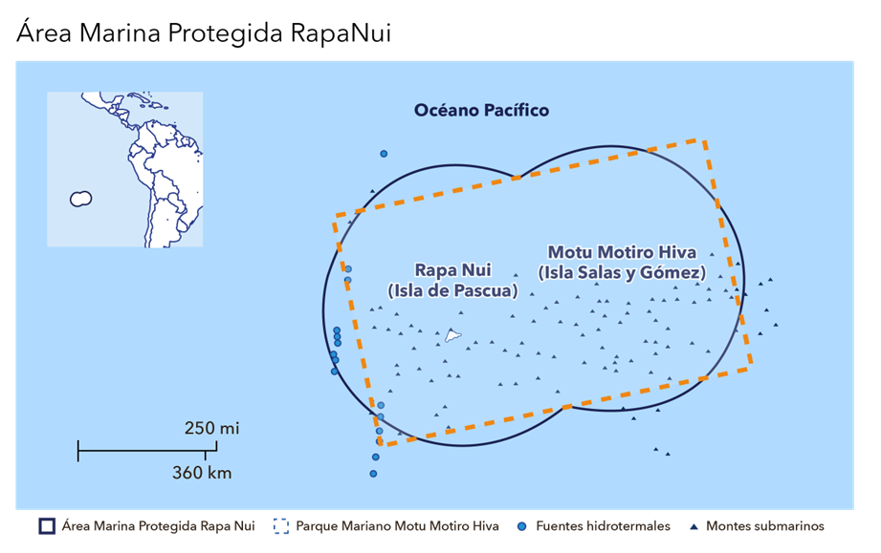

1. Investiga cuál es la superficie de Chile y luego responde ¿Cuál es su relación con la zona marina protegida de Rapa Nui?